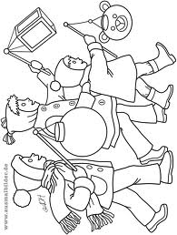

10

10

10

7

7

7

12

12

12

12

1

12

4

4

4

4

4

9 5 6 1

10

1 10

11

11

7 9

7

2 12 7

5

6 11 1 5

7 7 6

2 5

2

11

6 4

4

1 1

4 3 3

4 4 12 12

8 8

Mal das Bild aus!

1. rot 4- braun 7- orange 10- rosa
2. hellblau 5- dunkelgrün 8- schwarz 11- lila
3. dunkelblau 6- hellgrün 9- weiss 12- gelb

Ich geh mit meiner Laterne… Name: ____________________ Stunde: ______

Sankt Martins Umzug